头文字Q：我们的非二元性别认同｜花火公园第3期
原创 跨之声 跨之声

2020-03-27

跨之声「花火公园」（SPark）直播分享活动的现身日特别篇来啦～

这个平凡而独特的公园里，来往着多元的人类们。TA们有着不同的声音、姿态和行走轨迹，TA们也就在你我的身边——或者是你，又或是我。

这是属于我们所有人的花火公园，欢迎你加入我们的小聚！

3月31日
是国际跨性别现身日

在这一天勇敢现身的
除了跨性别女性和跨性别男性
还有打破了传统性别划分的TA们

本周六晚上
花火公园的第三场聚会

让我们在现身日来临之际
一起关注非二元性别群体！

1

基本信息

活动名称
「头文字Q：我们的非二元性别认同」
主题分享会

时间
3月28日（周六）19:30～21:00

形式
通过「腾讯会议」进行线上直播

报名条件
本次活动面向所有人开放，欢迎报名！

2

嘉 宾

狼 博
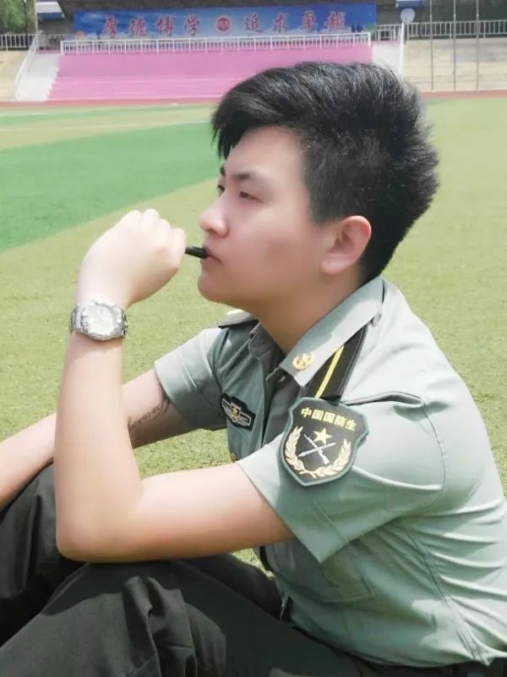

非二元性别认同，对别人认为自己是男还是女，持无所谓的态度。

曾于14年考取中科大国防生，经历一年半军旅生活后，退学复读半年再次高考，现就读于天津大学。

曾为同性恋亲友会天津分会LBT负责人，举办华北地区女性专场分享会，长期接受线上咨询，并为性少数活动提供自制手工纪念品。

已全面出柜，并获得家人及学校老师支持。

Brook
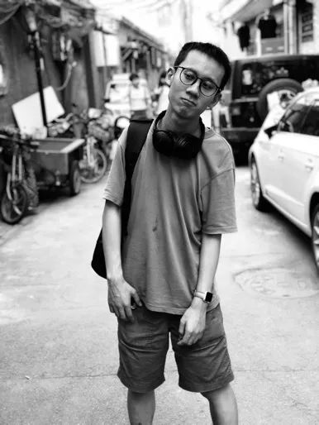

成长经历中一直被嘲讽「不够阳刚」，也曾经一直想变得阳刚。后来意识到，自己可以不追求阳刚，也可以不「考虑」性别。

不认为自己是男生，也不认为自己是女生。不想用性别的语言描述自己，认为性别的语言无法概括活生生的自己；也认为无论哪种性别语言，都会形成对生活可能性的束缚。

目前生活在北京，平常见网友、和陌生人交往，以及尝试进行内容创作。

正在做一个播客《模糊地带》（mohudidai.com），试图用新鲜的范式，讨论性别与文化。

嘉宾&主持人

窝窝头
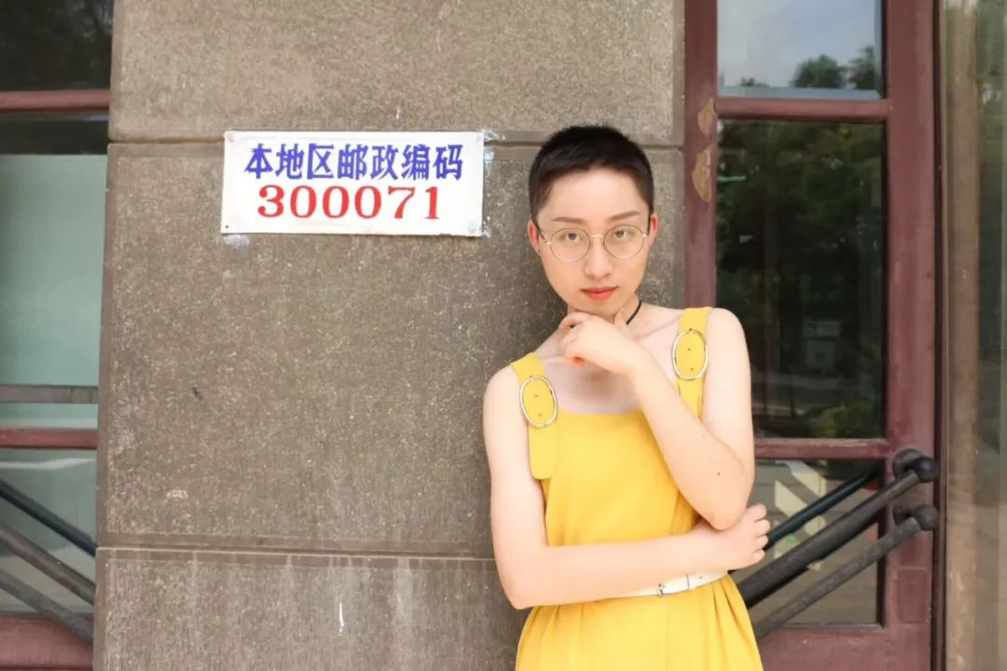

性别酷儿或流性别者，喜欢在不同的性别状态中变换的感觉。

现为政治经济学研究生，在课余参与跨性别、多元性别、多元家庭相关议题的公益工作。

爱好写作、电影和音乐。开有一个小公众号《王三更漫游记》，发一些原创文艺作品。

3

活动环节

身份

不男不女？

瞬间
与二元规范的碰撞

探索

酷儿有柜子吗？

尾声
现场互动提问

4

报名方式

本次活动通过「腾讯会议」进行直播。

感兴趣的朋友，请您扫描下方二维码，或者点击文末「阅读原文」进入报名页面，并根据提示报名。

您报名成功后，即可通过跳转的微信群码，进入活动的预热群。

我们将在活动开始前，通过该预热群，通知进行直播的「腾讯会议」房间信息。

说明：「腾讯会议」可通过相应小程序进行使用，但功能受限，例如没有文字功能。如需使用完整功能，请您下载APP或使用电脑端。

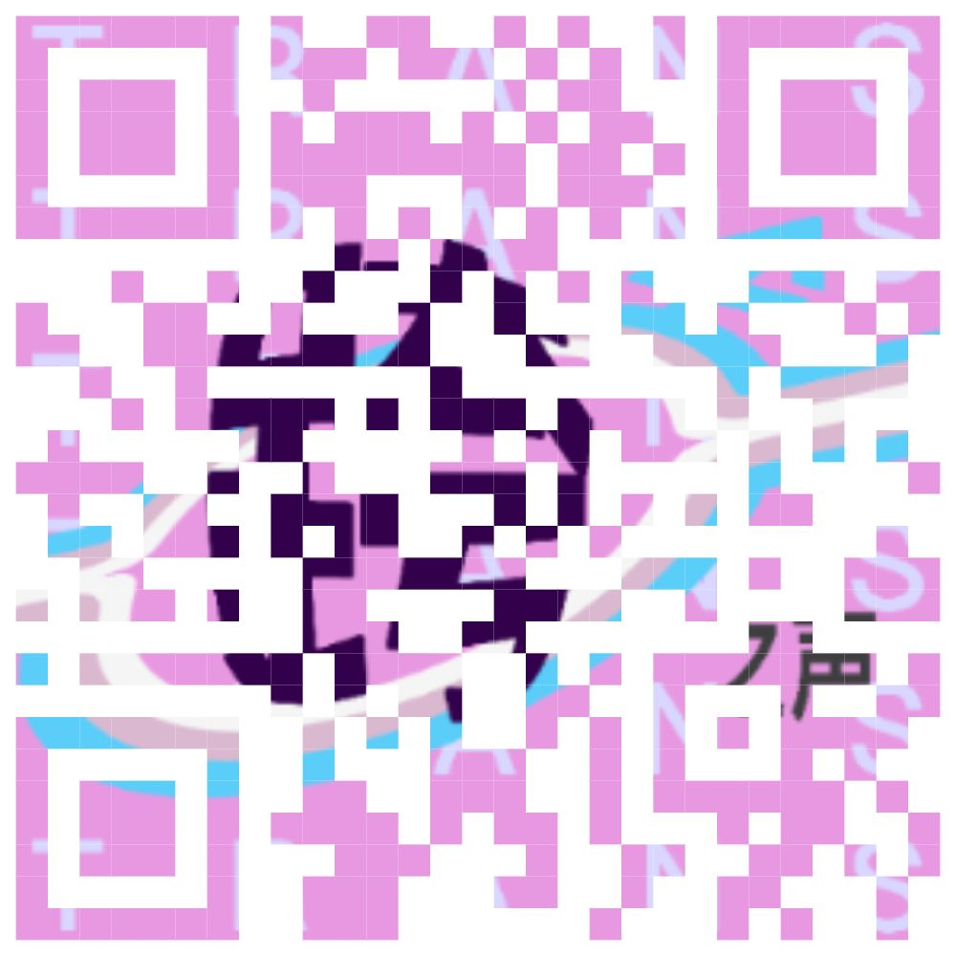
立即扫码报名吧

1
END
1

往期回顾
林恒如：手术台对跨性别者意味着什么？｜花火公园第2期
什么，这么可爱的小姐姐要来跨之声直播间了！｜花火公园第1期

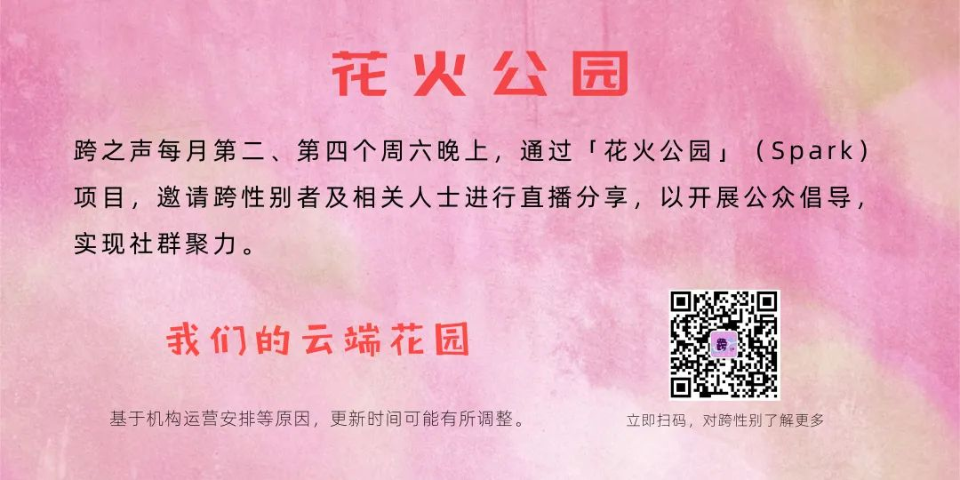
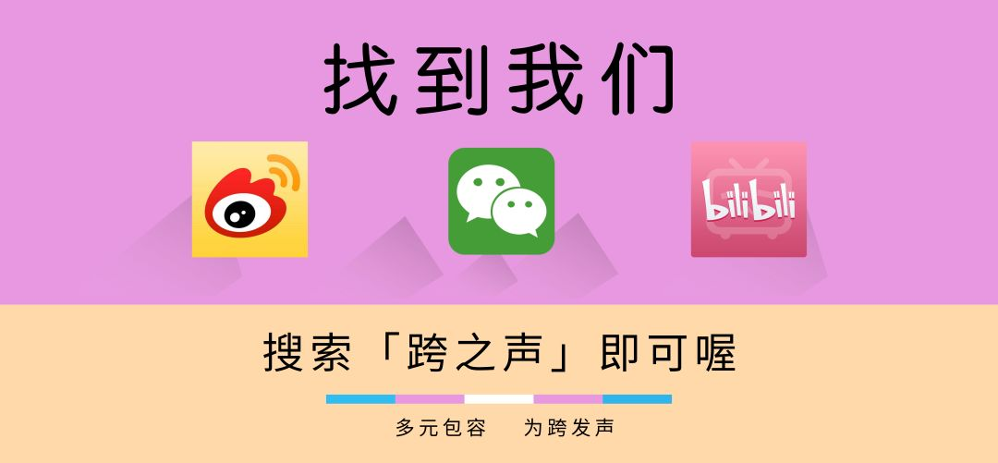
阅读原文

